**Bài 22. KIỂU DỮ LIỆU DANH SÁCH**

1. **Kiểu dữ liệu danh sách**

* Khởi tạo: **< tên list > = [< v1>, <v2>, … , <vn >]**

***Vd:*** A = [1, 2, 3, 4, 5]

B = [1.5, 2, “Python”, “List”, 0]

* Truy cập đến phần tử thông qua chỉ số: **<danh sách>[<chỉ số>]**

***Vd***: A[0] =1, B[1] = 2

* Tính độ dài của danh sách: **len()**

***Vd:*** len(A)

* Xóa một phần tử của danh sách: **del**

***Vd:*** del A[4]

* Chỉ số của danh sách bắt đầu từ 0 đến len() – 1

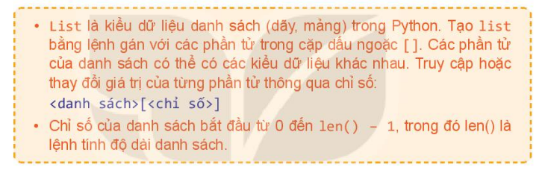

1. **Duyệt các phần tử của danh sách**

Duyệt và in ra từng phần tử của danh sách:

A = [1, 2, 3, 4, 5]

for i in range (len(A)):

print(A[i], end=" ")

Kết quả: 1 2 3 4 5

1. **Thêm phần tử vào danh sách**

Thêm phần tử vào cuối danh sách: **<danh sách> . append()**

***Ví dụ:***

A = [1, 2]

A.append(10)

A

[1, 2, 10]

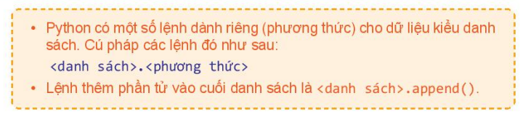

**THỰC HÀNH**

**Khởi tạo, nhập dữ liệu, thêm phần tử cho danh sách**

**Nhiệm vụ 1.** Nhập số n từ bàn phím, sau đó nhập danh sách n tên các bạn lớp em và in ra danh sách các tên đó, mỗi tên trên một dòng.

Hướng dẫn. Chương trình yêu cầu nhập số tự nhiên n, sau đó nhập từng tên trong danh sách, dùng phương thức append() để đưa dần vào danh sách.

Chú ý: Vì vùng giá trị của lệnh range(n) bắt đầu từ 0 nên trong thông báo nhập cần viết là str(i+1) để bắt đầu từ 1.

Chương trình có thể như sau:

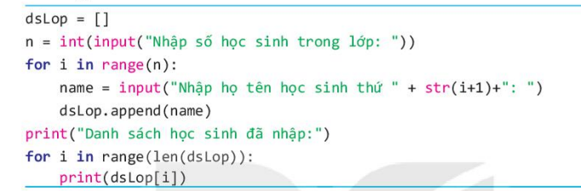

**Nhiệm vụ 2.** Nhập một dãy số từ bàn phím. Tính tổng, trung bình của dãy và in dãy số trên một hàng ngang.

Hướng dẫn. Tương tự nhiệm vụ 1, chỉ khác là nhập số nguyên nên dùng lệnh int() để chuyển đổi dữ liệu.

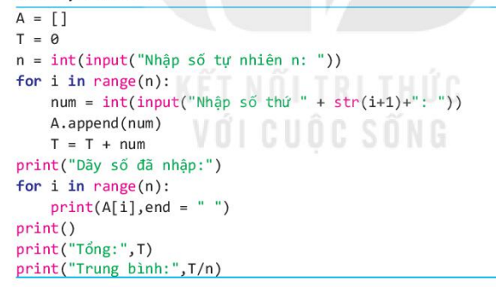

**CÂU HỎI**

**Câu 1.**Đoạn lệnh sau làm nhiệm vụ gì?

A = []

for x in range(10): append(int(input()))

**A.** Nhập dữ liệu từ bàn phím cho mảng A có 10 phần tử là số nguyên.

**B.** Nhập dữ liệu từ bàn phím cho mảng A có 10 phần tử là số thực.

**C.** Nhập dữ liệu từ bàn phím cho mảng A có 10 phần tử là xâu.

**D.** Không có đáp án đúng.

**Câu 2.** Chọn phát biểu đúng khi nói về dữ liệu kiểu danh sách trong python.

**A.** Dữ liệu danh sách là tập hợp các phần tử không có thứ tự và mọi phần tử có cùng một kiểu dữ liệu.

**B.** Dữ liệu kiểu danh sách là tập hợp các phần tử có thứ tự và mỗi một phần tử trong danh sách có thể có các kiểu dữ liệu khác nhau.

**C.** Dữ liệu danh sách là tập hợp các phần tử có thứ tự và mọi phần tử phải có cùng một kiểu dữ liệu.

**D.** Tất cả ý trên đều sai.

**Câu 3.** Cách khai báo biến mảng sau đây, cách nào **sai**?

**A.** ls = [1, 2, 3]

**B.** ls = [x for x in range(3)]

**C.** ls = [int(x) for x in input().split()]

**D.** ls = list(3).

**Câu 4.** Cho khai báo danh sách sau:

A = list(“3456789”)

Để in giá trị phần tử thứ 2 của danh sách A ra màn hình ta viết:

**A.** print(A[2])

**B.** print(A[1])

**C.** print(A[3])

**D.** print(A[0])

**Câu 5.** Chương trình sau thực hiện công việc gì?

A=[]

for i in range(1, 1001):

if(i % 7 == 0) and (i % 5 !=0):

A.append(str(i))

print(','.join(A))

**A.** Tìm tất cả các số chia hết cho 7 nhưng không phải bội số của 5, nằm trong đoạn 1 và 1000.

**B.** Tìm tất cả các số chia hết cho 7 nhưng không phải bội số của 5, nằm trong đoạn 1 và 1000 và chuỗi thu được in trên một dòng, có dấu “,” ngăn cách giữa các số.

**C.** Tìm tất cả các số chia hết cho 7 và là bội số của 5, nằm trong đoạn 1 và 1000.

**D.** Tìm tất cả các số không chia hết cho 7 nhưng là phải bội số của 5, nằm trong đoạn 1 và 1000.

**Câu 6.** Đối tượng dưới đây thuộc kiểu dữ liệu nào?

A = [1, 2, ‘3’]

**A.** list

**B.** int

**C.** float

**D.** string

**Câu 7.** Phương thức nào sau đây dùng để thêm phần tử vào list trong python?

**A.** abs()

**B.** link()

**C.** append()

**D.** add()

**Câu 8.** Danh sách A sẽ như thế nào sau các lệnh sau?

>>> A = [2, 3, 5, 6]

>>> A. append(4)

>>> del (A[2])

**A.** 2, 3, 4, 5, 6, 4.

**B.** 2, 3, 4, 5, 6.

**C.** 2, 4, 5, 6.

**D.** 2, 3, 6, 4

**Câu 9.** Kết quả của chương trình sau là gì?

A = [2, 3, 5, "python", 6]

A.append(4)

A.append(2)

A.append("x")

del(A[2])

print(len(A))

**A.** 5

**B.** 6

**C.** 7

**D.** 8

**Câu 10.** Cho arr = [‘xuan’, ‘hạ’, 1. 4, ‘đông’, ‘3’, 4.5, 7]. Đâu là giá trị của arr[3]?

**A.** 1.4

**B.** đông

**C.** hạ

**D.** 3